中文文本信息处理

文本分类实验报告

一 模块介绍
二 数据流图
三 功能实现
四 语料信息
五 结果分析
六 主要函数
七 实验小结
八 参考文献

程亦超 082316
2010年12月
一 模块介绍
- 关键词的选取（Term）
基于词典分词太依赖于词典本身，为了使程序更加statistical，我还是使用了基于统计的n-gram的方法。
汉语中的词按构成的汉字个数不同，可以被分为单字词（1-gram）、二字词（2-gram）、三字词（3-gram）以至n（n>3）字词。根据现代汉语频率词表的统计，在最常用的9000个词中，单字词占26.7%，二字词占69.8%，三字词占2.7%。这个结果显示，在汉语常用词中单字词（1-gram）和二字词（2-gram）占绝大多数。
从语言学的角度分析，不同类别的文本中，汉字的分布是有规律的，并且这种规律是相对稳定的，研究人员经过大量实验证明，只用单字词（1-gram）的统计特性进行文本分类，精度能高达80%左右，这说明单字词作为表示文本的主要特征进行分类是可行的，精度是有保证的，如果再结合对类别区分能力强的少量二字词（2-gram），就可以继续提高分类的精度。
因此我打算在程序中使用80%~90%的单字词和10%~20%的二字词的组合，也就是1.5-gram的方法。
单字词提取比较简单，即所以文本出现过的非停用字即可。双字词提取需要先统计所有相邻的二字词的词频TF，大于一定阈值的双子词才被保留下来，和所有单字组成关键词（Term）。
考虑到IT会出现很多英文的token（比如software、Internet），因此所有英语单词也要作为1-gram被提取出来。

2.特征抽取
如果用所有关键词作为特征向量，接下去的计算（建立VSM模型和训练）会十分复杂，而且过多的特征会导致过拟合。因此要想办法过滤掉那些代表性的差的词，以此降低特征向量的维数，在这里我用的是卡方检验的方法。
为什么卡方检验能够进行特征选择，我写在了《特征选择与卡方检验》里。
特征选择和卡方检验
卡方其实是chi-square的意思，即chi的平方，其中chi是希腊字母Х（注意不是英文字母里的/eks/），关于它的读法历来分成两派，一个念/kai/一个读/ka/，即开方分布和卡方检验的区别。但事实上这两种读法都不准确，了解希腊字母的人应该知道/x/的发音其实和普通话里的“呵”是一样的（但不要真的笑出来），摆一个“呵”的口型，然后让气流从肺部直接流出，否则从喉咙出来就变成吐痰了。同样的道理，TeX和LaTeX应该读成“太呵”和“拉太呵”。
Х2检验是一种假设检验的方法，打个比方我们假设“穿裙子的都是女人”，经验主义者肯定会说“穿裙子的可不都是女人嘛？”，但是统计学家必须亲自上街看看去，而这个过程就是样本采集。如果路上遇到的100个穿裙子的人中99个是女性，这个时候我们就接受原假设，认为“在这个世界上穿裙子的都是女人”，而那1%就当成是偶然情况或者因为测量方式不够精确导致的，比如她的确是个女生，但是因为长得太磕碜，我们给看成男的了。相反如果我们来到一个国家（比如苏格兰）发现路上碰到的100个穿裙子的人中有15个是男性，我们就能有充分的理由（偏差过大）怀疑原假设的正确性了，于是我们接受与原假设对立的假设，即“穿裙子的不都是女人”。（注意原命题的否命题并非“穿裙子的都是男人”，否则那个国家的男性就被一棍子打死了:D）
Х2统计量早在1900年就由英国科学家Pearson提出，其公式为
Х2=∑ (xi-E)^2 / E from i=1 to n
其中xi表示观察到的频数，E是期望频数，即理论值。当观察值与理论值越接近，两者的差也就越小，Х2也就越低，一种理想情况是xi每次都等于E，Х2为0，表明理论成立。假设一个月连续30天都到大街上溜达，每天遇到的100个穿裙子的人全部都是小姑娘，那么我就可以放心地接受“穿裙子的都是女人”这个假设了。但在实验的过程中不可能没有一点干扰，所以只要Х2值不是很大（小于阈值），我们就接受假设，但是一旦高于阈值，我们就只能推翻假设了。因此我们说Х2统计量反映的其实是理论偏离实际的程度。
在计算“xi偏离E的程度”的时候不能让它们的差值正负相消，因此要像方差那样求一个平方和。另外，要除以一个E是因为“xi偏离E的程度”应该是一个相对的量，试想一下期望中500万的大奖，但结果却中了5000元的小奖（偏差99.99%）和想中个100元就不错了结果中了50元（偏差50%）相比哪个心里落差更大。因为Х2是个求和公式，因此Х2的大小还与n的大小有关，即Х2与自由度大小也有关系，林子大了什么样的鸟都有，当“穿裙子的人”达到一定数量，总会发现有那么几个是男的- -。
在文本分类时我们用分词或n-gram的方法将每一篇文章抽象成特征向量的形式。比如IT新闻“当当网北京时间12月8日晚将在纽交所挂牌上市，发行价16美元，融资2.72亿美元……”，经过去停用词（stopwords）和词典分词，就表示成了一个个关键字（term）
(当当网/5， 北京/2， 时间/2， 纽交所/1， 挂牌/1， 上市/3， 发行价/1， 美元/8， 融资/2， 亿/8……)
“/数字”表示这个词在这篇文章中出现的频数。这个向量的维度理论上和词典的词条数量是一样的，最新一版《现代汉语词典》的字、词、成语、熟语的数量约为65000，即使用1元组的方式分割，根据国标一级的8000字标准，特征向量至少也是8000维的，其中很多生僻字出现的频度都是0， 将它们一股脑儿都加到特征向量中非但对分类没有任何帮助，徒增训练和分类时的计算复杂度。
这些词中“美元”、“发行价”、“上市”有可能出现在“财经”类的文本中，而“北京”、”时间“这些词更是会在各领域的文档中频繁出现，因此在选择特征向量时要排除它们。可能有人要问在这条新闻中出现了很多次的”当当网“能否作为特征词？也不可以，因为”当当网“可能只集中出现在这一篇文章中，而在IT类的其它文本中一次都没出现，文本分类的特征绝不能以偏概全。小明是个“三好学生”，而且小明十分爱干净，但我们不能把“爱干净”作为“三好学生”的指标拿去衡量所有“三好学生”。相反如果所有“三好学生”身上都有一个共同特征，而且所有“非三好学生”身上恰好又都没有，我们就可以用它作为“三好学生”的特征，比如成绩还过得去。
理想情况下一个词汇只要满足在某一个类别中的每篇文章都出现过（没错！只要出现过就行，不一定要很频繁，所谓不求天长地久，只求曾经拥有。。。）而在其他类别中几乎不出现，我们称它为“好的”或者说“具有标志性"的词汇，那么挑选它们作为特征就是有意义的。比如对IT类来说是“互联网”、“云计算”这样的词，对体育类来讲就是“比赛”、“足球”、“冠军”。那么怎样量化词汇和类别之间的相关性呢？一种方法就是用前面说过的Х2检验（Х2检验常用于检验两个随机变量的独立性）。
现在又回到Х2检验，刚刚说过假设检验的目的是为了证明或者证伪某些假设，而特征选择时我们想要了解的是一个词汇和某一分类的关联性。故我们作出的假设要么是“词汇ti和分类cj相关”，要么就是“词汇ti和分类cj不相关”（这不是废话吗？）。实际中采取后面那种假设更好，因为我们的目的并不是真的要去了解某个词汇和某个类之间到底有没有千丝万缕的联系，而是要找出那些与某一类别“关系更紧密”的词汇，然后用它们做为该类的特征。因此从量化的角度看假设“词汇ti和分类cj相关”时，所有我们关心的“电脑”、“互联网”、“云计算”这些词的Х2值都徘徊在0的附近（因为关系密切，偏差度自然就比较小），数量一多就不容易比较。相反，如果假设“词汇ti和分类cj不相关“，这些适合拿来做特征的词的Х2值就会很大，区分度也就大了，我们所要做的就是用一次排序选出前100名作为特征向量。
下面介绍一种用2乘2列联表（contingency table）考察词汇和类别的相关性的方法。为了简化问题，我们先假设所有文本只分成“IT类”和非“IT类”（事实上把芸芸众“文”强行分成十几个类别，本身就是一种简化），两类文本各有100篇文章用于提取特征。
首先来看“云计算”这个词，假设它和“IT”类不相关，这意味着“一个文档是否属于IT类”与“文档中是否出现云计算”这两个事件是独立的，根据两个随机变量的联合概率等于其边缘概论乘积的性质，我们得到
既出现云计算且属于IT类的概率 = 出现云计算的概率 × 属于IT类的概率
其中“属于IT类的概率”是一开始就知道的，为0.5（200篇文章100篇为IT类），而“出现云计算的概率”要对200篇文章进行统计以后才知道，假设有20篇出现了“云计算”。那么概率就等于0.1。因此理论上“既出现云计算且属于IT类”的文档应该有 0.1 × 0.5 × 200 = 10（篇）。
同理，“没有出现云计算但属于IT类”的有 0.9 × 0.5 × 200 = 90 （篇）
“出现云计算但不属于IT类”的有 0.1 × 0.5 × 200 = 10（篇）
“既没有出现云计算且不属于IT类”的有 0.9 × 0.5 × 200 = 90（篇）
将其表示为列联表的形式：
（理论值） | 属于IT类的文档数 | 不属于IT类的文档数
出现“云计算”的文档数 | 10 | 10
没出现“云计算”的文档数 | 90 | 90

考虑到“云计算”是IT行业这两年最热门的名词，实际情况可能是下面的样子的，出现了“云计算”的20篇文章全部出自“IT类”，而100篇“非IT类”的文章一篇都没有提到“云计算”。
（实测值） | 属于IT类的文档数 | 不属于IT类的文档数
出现“云计算”的文档数 | 20 | 0
没出现“云计算”的文档数 | 80 | 100

在实际提取特征的时候只需要下面那张表就够了，因为四个变量的理论值可以通过四个实测值来计算出，其背后的原理是列联表行与行（列与列）的频数比值反映了其边缘概率（见下表）。
（实测值） | 属于IT类的文档数 | 不属于IT类的文档数
出现“云计算”的文档数 | 20 | 0 | 20
没出现“云计算”的文档数 | 80 | 100 | 180
 | 100 | 100

理论和实验的偏差度Х2 = (20-10)^2/10 + (0-10)^2/10 + (80 - 90)^2/90 + (80 - 90)^2/90 = 22.22222...
这个值越大表示“IT”和和“云计算”的相关性越大，用“云计算”做“IT类”特征向量的可能性也越大。因为缺少比较，再举一个“当当网”的例子

（实测值/理论值） | 属于IT类的文档数 | 不属于IT类的文档数
出现“云计算”的文档数 | 2/1 | 0/1 | 2
没出现“云计算”的文档数 | 98/99 | 100/99 | 198
 | 100 | 100

Х2 = (2-1)^2/2 + (1-0)^2/1 + (99-98)^2/99 +(99-100)^2/99 = 2.0101...显然它与“IT”的相关性与“云计算”相比小多了。

3.建立VSM模型
下一步就是要建立向量空间模型，目的是把文本转化成机器能够理解的数学语言——即向量的形式。向量的权重必须能够代表这篇文章，因此用TF-IDF计算即可。
TF-IDF的原理我写在了《特征权重与卡方检验》中。
特征权重和TF-IDF
我们在进行文本分类的时候，用卡方检验或者信息增益的方法得到精简过的特征向量以后，下一步要做的就是确定这些特征的权重，以便于将每一篇文档表示成的向量的形式，好让计算机能够看懂。
“权重”其实和我们常说的“权”是两码事。权力高于你尽全力的权利，“权”往往象征着不平等，更多的是强权power的意思。而“权重”更多代表了一种平等。比如张三的博客PR（Page Rank）值是2，李四的博客PR值是5，这表明李四的博客更有可能被google搜索到。看上去好像不公平，但仔细想想，搜索引擎的意义不正是帮助大家找出那些有价值的东西吗？一样东西受关注的程度应该和它本身的价值成正比，这才是一个正常的社会，而一个好的搜索引擎应该维护这种平衡（而不是用一些诸如竞价排名的机制来打破这种平衡）。因此从社会学的角度看，Page Rank是极其公平的。权重，权重，其实是权其轻重的意思，英语是weighting，表示一种衡量的方法。
特征权重就用来衡量某个特征项在一篇文章中的区分能力。布尔权重（Boolean weighting）是一种最简单的模型，即文本中只要出现过这个词，权重就等于1， 如果没出现过权重为0。布尔权重只能反映一些词是否在文本出现过，而不能区分这些词在文本中的“表现能力”。
打个比方，如果用布尔权重来表示一则“中国足球”的报道时，其结果可能是（获胜1，冠军0，进球1，输球1），“输球”的权重是1不难理解，“获胜”和“进球”的权重也是1就奇怪了。其实也不奇怪，因为“进球”可能是“对手进球”，“获胜”也可能是“对手获胜”。
但是如果我问哪个特征最能代表“中国足球”？大家会毫不犹豫的选择“输球”，当然这只是大家的主观“臆断”，反映在报道中可能是“输球”这个词出现的频率特别高，往往一说到“中国队”下面一句话八成就是“又输球了”。为了不能让“获胜”这类词也浑水摸鱼，于是人们很容易想到了用关键词出现的次数来作为一篇文章特征向量的权重。
TF（Term Frequency）即词频的意思。它衡量的是一个词的“热度”，既然名字里面都有一个Frequency，TF表示的是一个频率。比如一篇“英语培训”的文档，“新东方”出现了80次（八成是一篇软文），“听力”出现了20次，“口语”出现了10次，“高分”出现了50次，“英语”出现了35次，表示成向量的形式就是
(新东方/80, 听力/20, 口语/10, 高分/50, 英语/35)
如果这个时候有一篇文章特征向量是这样，如果我们的计算机够智能，就应该发现这也是一篇同样类型的软文
(新东方/53, 听力/15, 口语/12, 高分/33, 英语/30)
而如果另外有一篇文档的特征向量是这样，那就和“新东方”八竿子也打不着了
(新东方/0, 听力/0, 口语/0, 高分/1, 英语/2)
可能你已经发现了，光看次数的话会有一个缺陷，同样类型的文档，因为篇幅有长短，特征值可能差了很多（有的时候会差整整几倍），因此要对特征值做归一化处理（即用次数除以文章的总词数）。
但是光考虑词频还不够，还需要考虑这个词是否在其它类中也一样很hot，一些常用字会在各种类别中都频繁出现。“新东方”会在一篇英语培训的软文中经常出现，但是别忘了厨师培训领域也有一个“新东方”，而且无数XX领域的培训机构都会自称自己是这个领域的“新东方”，因此“新东方”这个词在代表这篇文章时的作用就要大大减低。因此有人想到了逆向文本频数（Inverse Document Frequency）的概念。
IDF=log(D/Dw)
其中D表示文档总数，Dw表示出现关键字w的文档数。从公式中可以看出，出现关键字w的文档数量越少，IDF越大；如果每篇文章都出现了w（Dw=D），IDF就等于0。直观地想想也是如此，如果一个词在每个类中都出现，那么这个词也就不稀奇了。
把两者结合起来就是鼎鼎大名的TF-IDF（关于TF-IDF很多人认为是Salton发明的，但其实并不是，吴军的《数学之美》提到了了这段历史）。文本分类时常用TF和IDF的乘积来表示特征向量的权重，即不仅要考虑一个词在一篇文章中出现的频率还要考虑它在所有文本中出现的频率，权重应与前者成正比、与后者成反比。
TF-IDF后来还有很多种改进形式，但是因为权重计算本身就缺少理论上的证明，因此很难说哪种方法是绝对正确的。但是经验告诉我们高深东西的不一定好，简单的东西也不一定就很差，比如朴素而又万能的贝叶斯公式。如果我们自己要写一个文本分类的程序的话，TF-IDF就足够好哩！
另外，特征向量的选择与特征权重的计算在文本分类中是两个完全不同的概念。X2统计量也好，信息增益法也罢，甚至是DF，它们的目标仅仅是把原本上万维的词典进行简化，而TF-IDF才是将文本转化为向量空间模型的关键（将人类语言转化为计算机所能理解的信息），换句话说没有特征选择也能分类（大不了时间复杂度高一点，分类准确度低一些），但是少了特征权重这一步却万万不行。但是有些人会混淆这两者的区别，然后用TF-IDF去做特征选择，结果可能还是可以分类，因为特征选择只是简化字典的过程，大不了你把字典一劈二，也是简化，只不过我那本经过X2统计量或者IG合理筛选的“简明版”字典更合适分类罢了。关于这特征选择和特征权重的区别这篇文章中的观点和讨论值得一看。

4分类器
我在程序中实现了两个分类器，Rocchio和kNN。
Rocchio分类器即对每个类中的特征向量求平均，得出一个代表整个类的中心向量，然后用待分类的文本一一和这些中心向量进行比对，求出相似度，文本归类到相似度最大的那个分类中。
kNN分类器的基本思想是“近朱者赤，近墨者黑”，即找出k个和待分类文本最接近的文本（近邻），看这k个文本分别来自哪些类别，如果这k个近邻大多来自一个分类，那么就把它分到这个类中。

5评测
评测的主要几个标准是召回率（recall）、查准率（precision）、和F测度（beta一般取1）。而这些数据都可以在混淆矩阵中求得。

二 数据流图

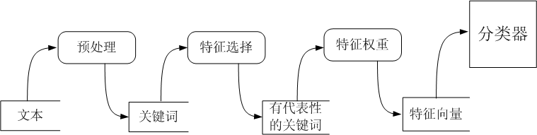
三 语料信息
搜狗文本分类语料库http://www.sogou.com/labs/dl/c.html
文本分类语料库来源于Sohu新闻网站保存的大量经过编辑手工整理与分类的新闻语料与对应的分类信息。其分类体系包括几十个分类节点，网页规模约为十万篇文档。
C000007 | 汽车
C000008 | 财经
C000010 | IT
C000013 | 健康
C000014 | 体育
C000016 | 旅游
C000020 | 教育
C000022 | 招聘
C000023 | 文化
C000024 | 军事

选择了1000篇文本，其中700篇做训练，300篇做测试，这1000个文本放在了一个叫bar的文件中。
另外有一个foo的文件夹，里有100篇文档，用来调试程序。
三 功能实现

预处理 | 1-gram | 
预处理 | 1.5-gram | 
预处理 | 支持英文token
预处理 | 去停用词
特征选取 | Chi-square
特征选取 | Information Gain
特征权重 | TF-IDF
分类器 | Rocchio
分类器 | Naïve Bayes
分类器 | kNN
分类器 | SVM
评价 | 混淆矩阵
评价 | F1测度

其中“”的表示暂不支持

三 使用手册

程序只有一个主界面
1进度条
2交互信息3测试结果

分词模块
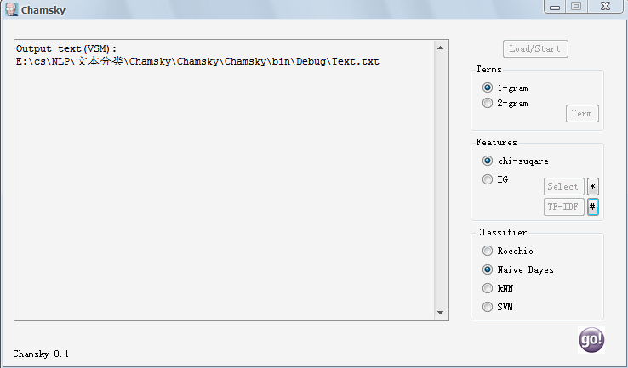
特征选择&特征权重
分类器模块
读取文本
打开特征向量
打开SVM文本
开始分类
停用词表
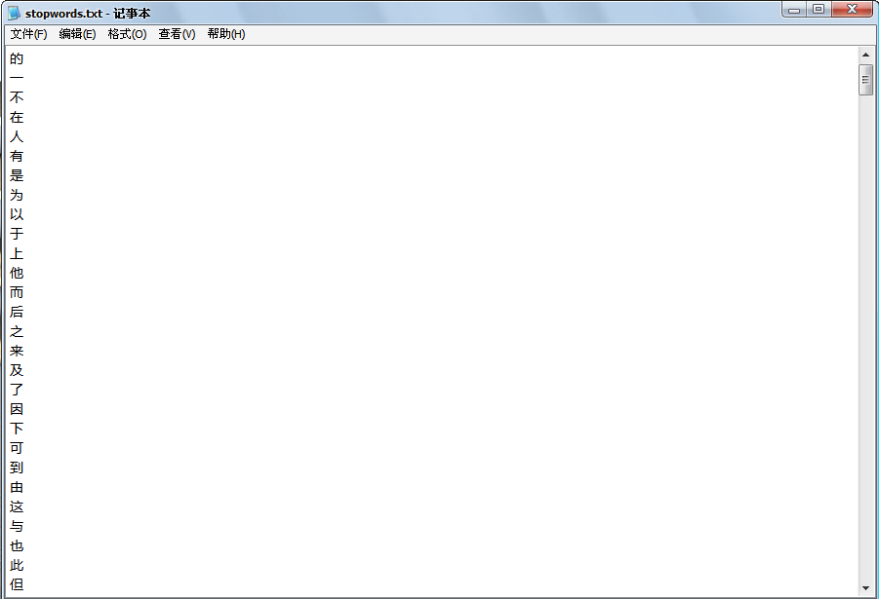
chi-square方法得到的1000个特征向量
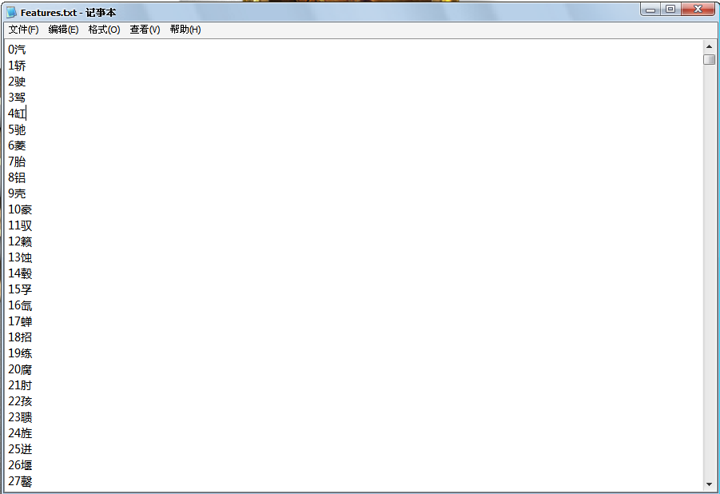
应该是汽车类

用TF-IDF将每篇文档转化成了VSM的形式
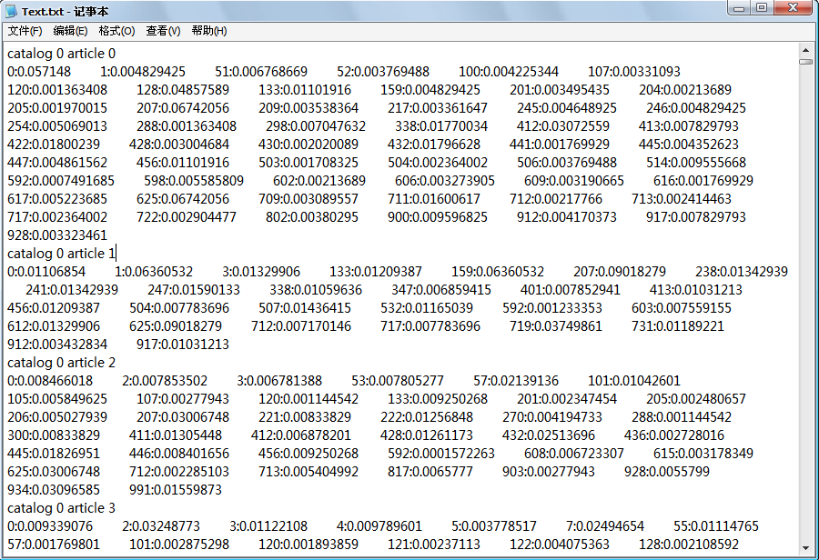
70个训练文本，30个测试样本的Rocchio算法
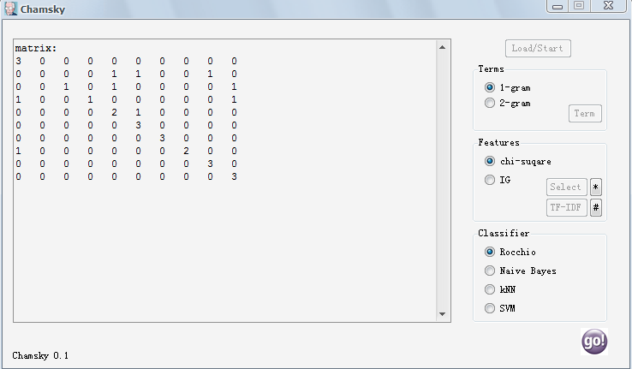

700个训练文本，300个测试样本的Rocchio算法
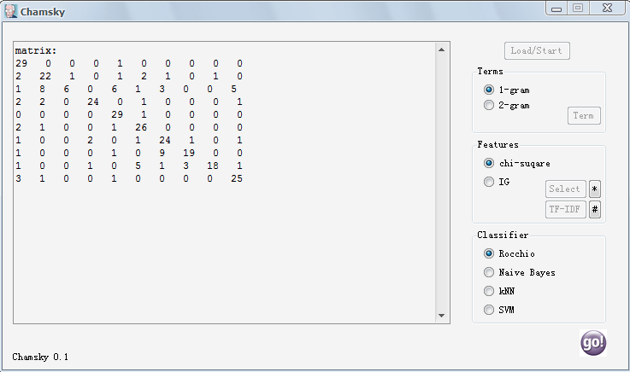

F-测度
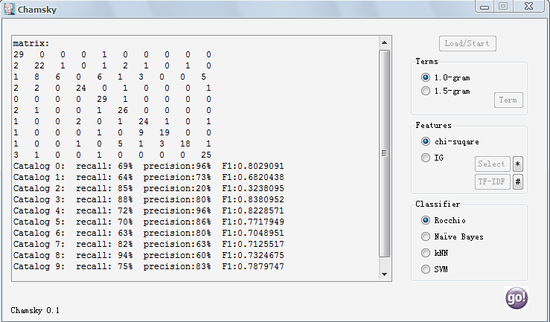

70个训练文本，30个测试样本的kNN算法
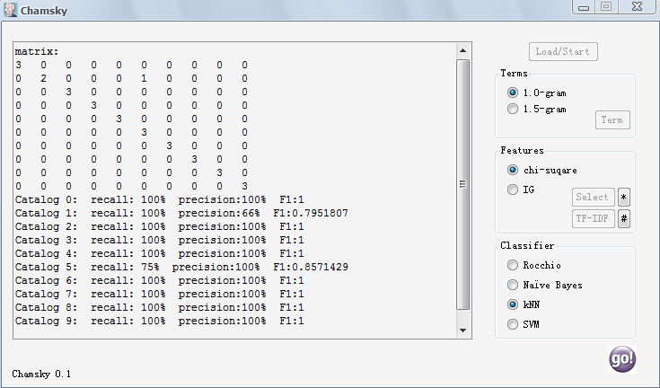

700个训练文本，300个测试样本的kNN算法
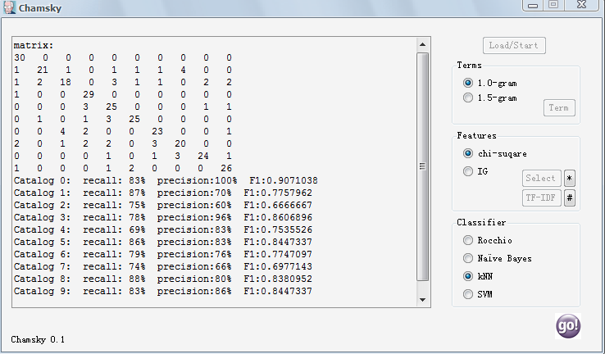

结果分析：（训练集700，测试集300，1.0-gram，卡方检验）
F1测度(%) | Rocchio | kNN
汽车 | 80.3 | 90.7
财经 | 68.2 | 77.6
IT | 38.4 | 66.7
健康 | 83.8 | 86.1
体育 | 82.2 | 75.4
旅游 | 77.2 | 84.5
健康 | 70.5 | 77.5
招聘 | 71.3 | 69.8
文化 | 73.2 | 83.8
军事 | 78.8 | 84.5

从实验结果可以看出，Rocchio作为分类器的base line，它的性能远远不如KNN算法。分类效果比较差的是IT类，原因和1-gram的分词方法有关，如果能够采集英文tokens，这将大大提高IT类的分类准确率。如果采用1.5-gram的分词，将进一步改善分类的结果。
另外程序的效率还有待提高，需要想办法进一步优化算法和数据结构，降低计算的复杂度。
六 主要函数
程序中主要的几个函数（方法）如下：

public void ReadData()
从硬盘上读取训练集和测试集文本

public void GetStopWords(string path)
读取停用词表

public void Unigram()
1.0-gram分词程序及预处理

public void MakeFeatures()
特征选择过程

public void TFIDF()
计算特征权重

public void OutputFeatures()
输出特征向量到文本

public void OutputText()
输出新的特征向量“文本”

public void RocchioClassifier()
Rocchio分类器

public void KNNClassifier()
KNN分类器

七 实验小结
通过写这个程序，我大致地了解了文本分类到底是怎么回事。程序虽然写得很糟糕（terrible），但是把一个文本分类的基本框架搭了出来，在每个功能上我尽可能把它们分层实现，调试起来可能方便一些。
程序还有很多“毛病”或者说不足，比如程序是单线程，所以在显示进度的时候可能会假死。比如每次中间结果不能保存，假如有一个arff这样的文件，这样就不必每次训练以前都特征选择一遍了。比如程序的性能十分糟糕，比如……
至于程序的名字，我在程序的about中作了解释：D
以下是我对这门课的想法：
《中文文本信息处理》这门课是我在大学中接触到的第一门“有用”的课程，每天我都可以感受到它在我的生活中发挥着作用，有谁没用过google、输入法和拼写检查呢？当然并不是说其他课程就“没用”了，像操作系统和组成原理这样的课，除非真的倒腾个电脑出来、写个操作系统出来，否则很难与实践扯上关系。加上这些课都是考研的科目，所以难免让这些课蒙上形式化的阴影，但《中文》不一样，至少我在网上搜索相关东西的时候找不到那种习题之类的东西，而且每个知识点都有对应的应用点。

通过这门课和一些实践，至少让我学会了两样东西。第一是重新学习的能力。我在上这课的时的最大的感觉就是数学知识完全不够用，很多时候只是背了公式，而完全不懂蕴含在背后的内涵，比如平凡而又神奇的贝叶斯定理。为了写好程序，我将概率论中的很多知识又学了一遍，比如假设检验的几个模型，当时学的时候那个章节根本没教，难怪这学期老师在课上讲卡方分布的时候我完全听不懂。于此同时我拜读了吴军的《数学之美》，让我重新地审视了数学这门“重要的”学科，并且认识到了它在信息检索、数据挖掘或者说“中文文本信息处理”上的作用。我还阅读了一些自然语言处理方面的书（因为时间有限，未能深入学习），了解到了以乔姆斯基和贾里尼克为代表的经验主义和统计学家的两派之争，我也终于明白李开复博士是干嘛的了。

第二是“查资料”的能力，这里的查资料并不是说在维基百科上敲入一个关键词然后得到一个答案，而是通过阅读他人的文章（博客或者程序文档）而学习，网上有很多NLP爱好者的言论很值得一看，比如一开始我一直很糊涂特征抽取和特征权重的区别，直到看到一个帖子才豁然开朗，等我搞明白之后自己也写了两篇文章出来。

虽然我选的是第一个作业——文本分类，但因为久仰在weka在大名，也学了一下怎么用，发现文本分类只是数据挖掘这片汪洋大海上的一叶扁舟，自己看到的更只是冰山一角。

八 参考文献
1.中文文本信息处理的原理与应用（教材）
2.统计自然语言处理（宗成庆）
3.weka入门教程（IDMer）
4.统计自然语言处理基础（紫皮）
5.文本分类入门 http://www.blogjava.net/zhenandaci/category/31868.html?Show=All
6.谷歌黑板报（吴军）
7.基于统计分词的中文文本分类系统（吴雅娟）

